DEĞERLER EĞİTİMİ | İNGİLİZCE |  |  | AYIN RENGİ |  | AYIN RAKAMI |  |  | AYIN TÜRK BÜYÜĞÜ
TOPLUMDA YARDIMLAŞMA VE DAYANIŞMA | - VEGETABLES  - SEASONS  - CLOTHES |  |  | YEŞİL  MOR |  | 5-6 RAKAMI |  |  | MEVLANA
MÜZİK ETKİNLİĞİ |  |  | OYUN ETKİNLİĞİ |  |  |  | TÜRKÇE DİL ETKİNLİĞİ |  |  | AKIL VE ZEKÂ
*YERLİ MALI  TAVŞANIM  A RAM SAM SAM  PAZARA GİDELİM |  |  | KARTON TABAKTAN KULE YARIŞI  DENGE OYUNU  TOPLARI ÜFLEME  PARKUR  TOPU BARDAĞA KOY  EVİMİZ KÖYÜMÜZ OYUNU  BARDAKLARI DEVİRME  YAKAR TOP |  |  |  | HİKÂYE ETKİNLİKLERİ PARMAK OYUNU TEKERLEMELER BİLMECELER |  |  | EŞLEŞTİRME  ZE-KARE  YAP-BOZ  BEZELYEDEN ŞEKİL YAPMA  SAYI EŞLEŞTİRME  TOP KOŞUSU  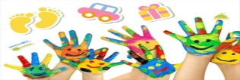
FEN VE DOĞAETKİNLİĞİ |  | MONTESSORİ ETKİNLİĞİ |  |  | SANAT ETKİNLİĞİ |  |  | BELİRLİ GÜN VE HAFTALAR
YAĞ KANDİLİ DENEYİ  KASIRGA DENEYİ  PAS DENEYİ  STATİK ELEKTRİK DENEYİ  YANARDAĞ DENEYİ  GÖRÜNMEZ CAM DENEYİ |  | SÜPRİZ YUMURTA  HEDEFE ULAŞ  İP GEÇİRME  EŞYA TAŞIMA  DELİKTEN TOP GEÇİRME  RESİM TAMAMLAMA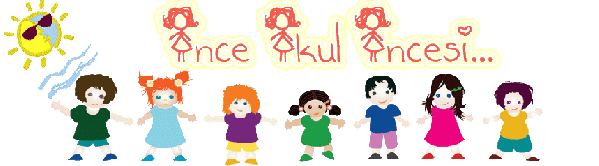 |  |  | SEMAZEN  TEKERLEKLİ SANDALYE  KAPI SÜSÜ  PEÇETEDEN BEBEK  YERLİ MALI ŞAPKASI  KAPAKLARDAN ÇİÇEK YAPIMI  TUVALET KAĞIDINDAN ARABA YAPIMI  KAŞIK KUKLA |  |  | MEVLANA HAFTASI(2-9 ARALIK)  DÜNYA ENGELLİLER GÜNÜ(3 ARALIK)  YERLİ MALI HAFTASI (12-18 ARALIK)  İNSAN HAKLARI VE DEMOKRASI(10 ARALIK)  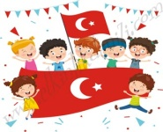
DEĞERLİ VELİMİZ;
- PERŞEMBE GÜNLERİMİZ PAYLAŞIM GÜNLERİDİR.(kuruyemiş veya meyve)
- ATÖLYE ÇALIŞMAMIZ BU AY ÇÖMLEK BOYAMA OLUCAKTIR.
BİLGİNİZE, SEVGİLERİMİZLE…
BÜŞRA MUTLU

